Перспективный план тренировочных занятий по волейболу. Дистанционное обучение
№  занятия | УТГ-3,4,5 | ГНП-1,2,3 | УТГ-1,2
1. | Общая и специальная разминка 15-20 мин  Перерывы между упражнениями 30-45 секунд  - ходьба на месте  - бег на месте  - бег на месте с высоким подниманием бедра, захлестыванием голеностопов назад  - подскоки с круговым вращением рук вперед, назад  - круговые движения шеей вправо, влево  - наклоны головы  - круговые движения туловищем (руки на пояс)  - круговые движения тазом  - наклоны вперед  - приседания (угол 90 градусов) 2х15  - отжимания от пола 2х20  - упражнение на пресс (складка) 2х15  - упражнение для мышц спины (на животе, руки за голову, прогибаясь смотрим наверх) 2х10  - упражнения на растягивание (сидя, ноги врозь, складка, бабочка, скручивания)  Выполнение теоретического задания  - Изучение истории возникновения и развития волейбола в России  https://ru.wikipedia.org/wiki/ | Общая и специальная разминка 15 мин  Перерывы между упражнениями 30-45 секунд  Упражнения с гимнастической палкой  - Дыхательные упражнения: руки вниз, хват чуть шире плеч: руки вверх, вдох; руки вниз, выдох. Палку удерживать одной рукой за середину.  - Вращение палки во фронтальной плоскости поворотами руки вовнутрь и наружу. Со сменой рук.  - Палка за головой. 3 наклона вперед прогнувшись;4 шага вперед.  - Палка за спиной. Присесть, палку зажать коленями, руки вперед – взять палку руками, выпрямиться, 4 шага вперед.  - Руки вверх, палка в правой руки: шагом левой наклон влево, палку переложить в левую руку, то же самое в право.  - Наклон вперед, положить палку на пол, выпрямиться, наклон вперед – взять палку, выпрямиться, 4 шага вперед.  Все упражнения по 10 повторов. | Общая и специальная разминка 15 мин  Перерывы между упражнениями 30-45 секунд  Изучить комбинации системы при первой передаче на выходящего игрока.  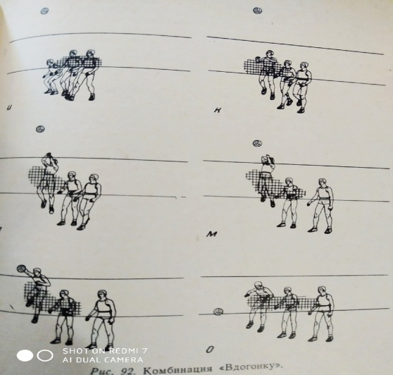  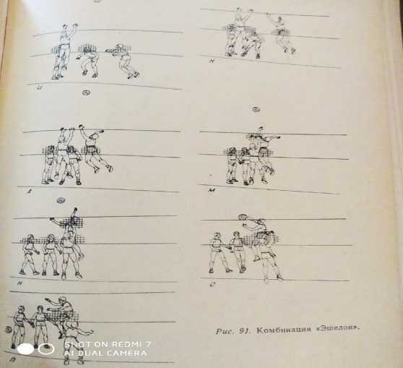  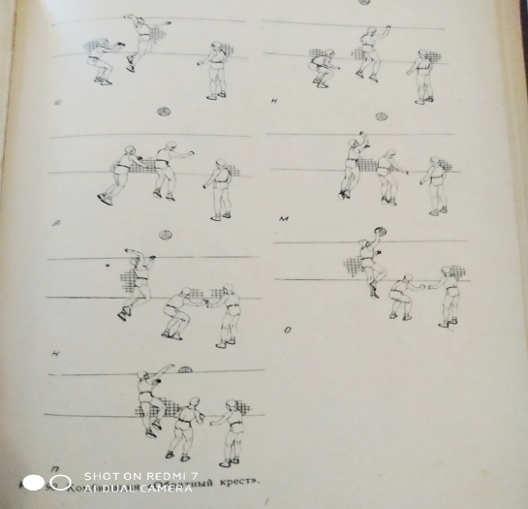  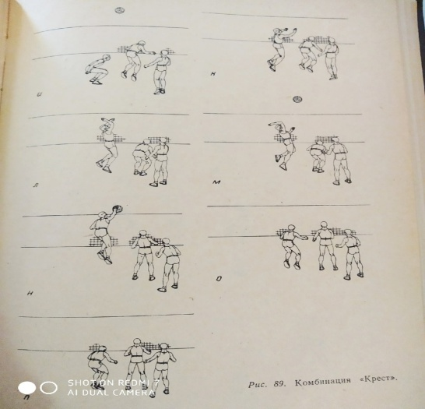
2. | 1. Общая и специальная разминка 15 мин  Перерывы между упражнениями 30-45 секунд  - ходьба на месте  - бег на месте  - бег на месте с высоким подниманием бедра, захлестыванием голеностопов назад  - подскоки с круговым вращением рук вперед, назад  - круговые движения шеей вправо, влево  - наклоны головы  - круговые движения туловищем (руки на пояс)  - круговые движения тазом  - наклоны вперед  - отжимания  - лягушка  - складка  - выпады  - упражнения на растягивание (сидя, ноги врозь, складка, бабочка, скручивания) | Общая и специальная разминка 15 мин  Перерывы между упражнениями 30-45 секунд  Изучение правил волейбола.  ВОЛЕЙБОЛЬНЫЕ ПРАВИЛА  fivb.org›EN/Refereeing-Rules/documents/FIVB-… | Общая и специальная разминка 15 мин  Перерывы между упражнениями 30-45 секунд  Просмотр фильма «Легенда № 17».  Легенда №17 (2012) — драма, биографический, HD
3. | Идеомоторная и психологическая подготовка  - Просмотр художественного фильма «Все, что есть у тебя»  Фильм: Все, что есть у тебя(2006)  vk.com  18 декабря 2018  Год выпуска: 2006 Жанр: драма, спорт | Общая и специальная разминка 15 мин  Перерывы между упражнениями 30-45 секунд  Изучить размещение игроков на площадке.  Волейбол. Расстановка  ok.ru  27 марта 2017  https://www.youtube.com/watch?v=xys9P4KQUd0&t=116s... | Общая и специальная разминка 15 мин  Перерывы между упражнениями 30-45 секунд  ходьба на месте  - бег на месте  - бег на месте с высоким подниманием бедра, захлестыванием голеностопов назад  - подскоки с круговым вращением рук вперед, назад  - круговые движения шеей вправо, влево  - наклоны головы  - круговые движения туловищем (руки на пояс)  - круговые движения тазом  - наклоны вперед  - отжимания  - лягушка  - складка  - выпады  - упражнения на растягивание (сидя, ноги врозь, складка, бабочка, скручивания)
4. | Общая и специальная разминка 15 мин  Перерывы между упражнениями 30-45 секунд  Силовые и скоростно-силовые упражнения.  - Отжимания из упора лежа.  - Отталкивания от опоры руками и ногами из положения лежа.  - Отталкивание от опоры руками с хлопком в ладони.  - Пружинистое разгибание кисти одной руки с помощью пальцев другой руки.  - Напряженное сгибание и разгибание кисти.  - Отжимание от стенки, стоя под углом 45-50⁰.  - Отталкивание (одновременно) носками стоп и пальцами в положении упора лежа.  - Разобрать систему игры со второй передачи на двух нападающих. На основе видеоролика.  youtube.com  — источник видео  9655  21 апр 2018  Чемпионат России. 2017/18. Женщины Финал. 3-й матч. Динамо Москва - Динамо Казань. | Общая и специальная разминка 15 мин  Перерывы между упражнениями 30-45 секунд  Просмотр фильма «Тренер».  Тренер (2018) — драма, HD  kinopoisk.ru  19 марта 2018 | Идеомоторная и психологическая подготовка  Просмотр финала Олимпийских игр 2012.  Олимпиада 2012 ВолейболФинал Бразилия - Россия
5. | Общая и специальная разминка 15 мин  Перерывы между упражнениями 30-45 секунд  Занятия с помощью эластичной ленты с нагрузкой до 10 кг.  - Подъем ноги вверх.  - Отведение ноги назад.  - Отжимания с лентой.  - Подъем ноги на боку.  - «Велосипед» для живота и ног  - Сведение лопаток.  - «Бабочка» для мышц груди.  - Разведение рук в стороны  - Шаг в стороны  - Имитация удара по мячу  - Имитация второй передачи  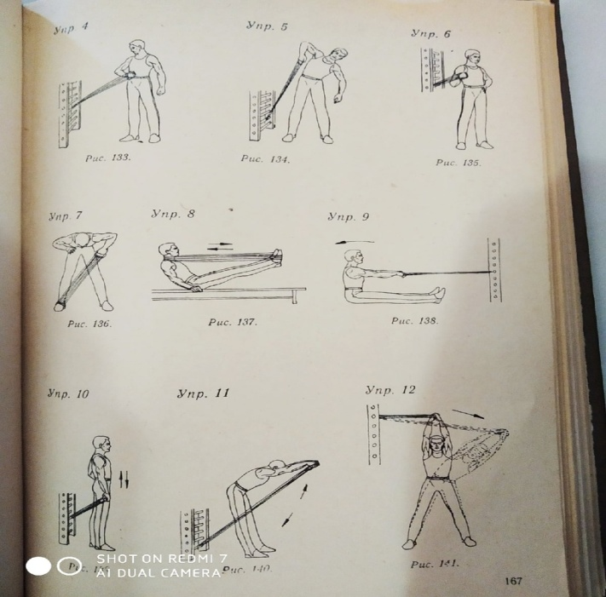  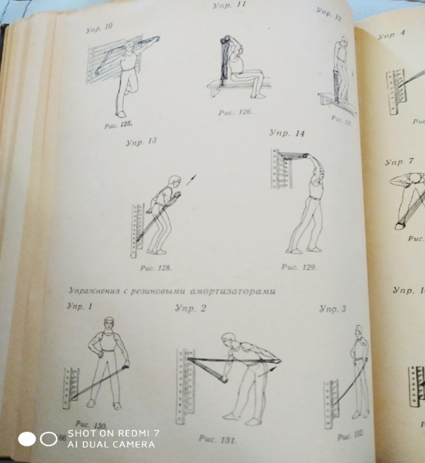 | Общая и специальная разминка 15-20 мин  Перерывы между упражнениями 30-45 секунд  - ходьба на месте  - бег на месте  - бег на месте с высоким подниманием бедра, захлестыванием голеностопов назад  - подскоки с круговым вращением рук вперед, назад  - круговые движения шеей вправо, влево  - наклоны головы  - круговые движения туловищем (руки на пояс)  - круговые движения тазом  - наклоны вперед  - приседания (угол 90 градусов) 2х15  - отжимания от пола 2х20  - упражнение на пресс (складка) 2х15  - упражнение для мышц спины (на животе, руки за голову, прогибаясь смотрим наверх) 2х10  - упражнения на растягивание (сидя, ноги врозь, складка, бабочка, скручивания)  Выполнение теоретического задания  - Изучение истории возникновения и развития волейбола в России  https://ru.wikipedia.org/wiki/ | Идеомоторная подготовка  Техника приема мяча снизу.  Техника приёма мяча вволейболе  youtube.com  Наталья Красникова8 августа 2017
6. | Идеомоторная и психологическая подготовка  Просмотр фильма «Движение вверх».  Движение вверх (2017) — драма, HD  kinopoisk.ru  1 сентября 2017  Хит российского кино о том, как советская сборная по баскетболу обыграла американцев на мюнхенской Олимпиаде | Общая и специальная разминка 15 мин  Перерывы между упражнениями 30-45 секунд  Занятия с помощью эластичной ленты с нагрузкой до 5 кг.  - Подъем ноги вверх.  - Отведение ноги назад.  - Отжимания с лентой.  - Подъем ноги на боку.  - «Велосипед» для живота и ног  - Сведение лопаток.  - «Бабочка» для мышц груди.  - Разведение рук в стороны  - Шаг в стороны  - Имитация удара по мячу  - Имитация второй передачи | Идеомоторная подготовка  Подача мяча.  Уроки волейбола. Подача мяча  youtube.com  Sports1Сhannel3 апреля 2014

